機械工程材料實驗報告

光彈應力分析

實驗日期：111年11月9日

實驗組別：A3

學生姓名：吳典謀

同組成員姓名：109611030陳柏文、109611004張瀚元、109611066吳典謀、109611064王睿哲、109611062林旅翔、109611026鐘翊桓

1. 本項實驗之應用

利用光穿透材料時，材料的折射率會受到內部應力(應變)的影響產生不同顏色。根據不同顏色，我們可以量測應力主軸以及他的差值。

2. 實驗器材

1. 投影機

2. 光彈試片

3. 施力夾具(loading frame)

4. 教學用偏光儀(teaching polariscope)

3. 實驗結果

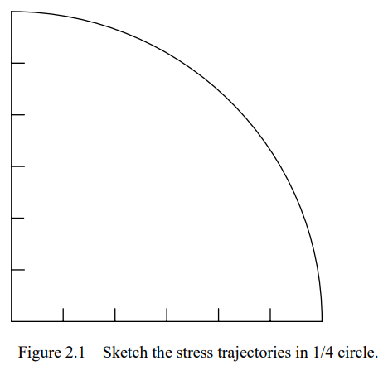

TODO

|  |  |  |
| --- | --- | --- |
| Isochromatic Data | | |
| x(mm) | N(order) | Stress(MN/ ${\text{m}}^{2}$) |
| -38 | 0 | 0 |
| -35 | 0.28 | 0.62 |
| -30 | 0.6 | 1.32 |
| -25 | 0.9 | 1.99 |
| -20 | 1.39 | 3.07 |
| -15 | 2 | 4.41 |
| -10 | 2.5 | 5.52 |
| -5 | 3 | 6.62 |
| 0 | 3.1 | 6.84 |
| 5 | 2.65 | 5.85 |
| 10 | 2.5 | 5.52 |
| 15 | 2 | 4.41 |
| 20 | 1.39 | 3.07 |
| 25 | 0.8 | 1.76 |
| 30 | 0.45 | 0.99 |
| 35 | 0.28 | 0.62 |
| 38 | 0 | 0 |

Distribution of stress along $x$-axis of circle:

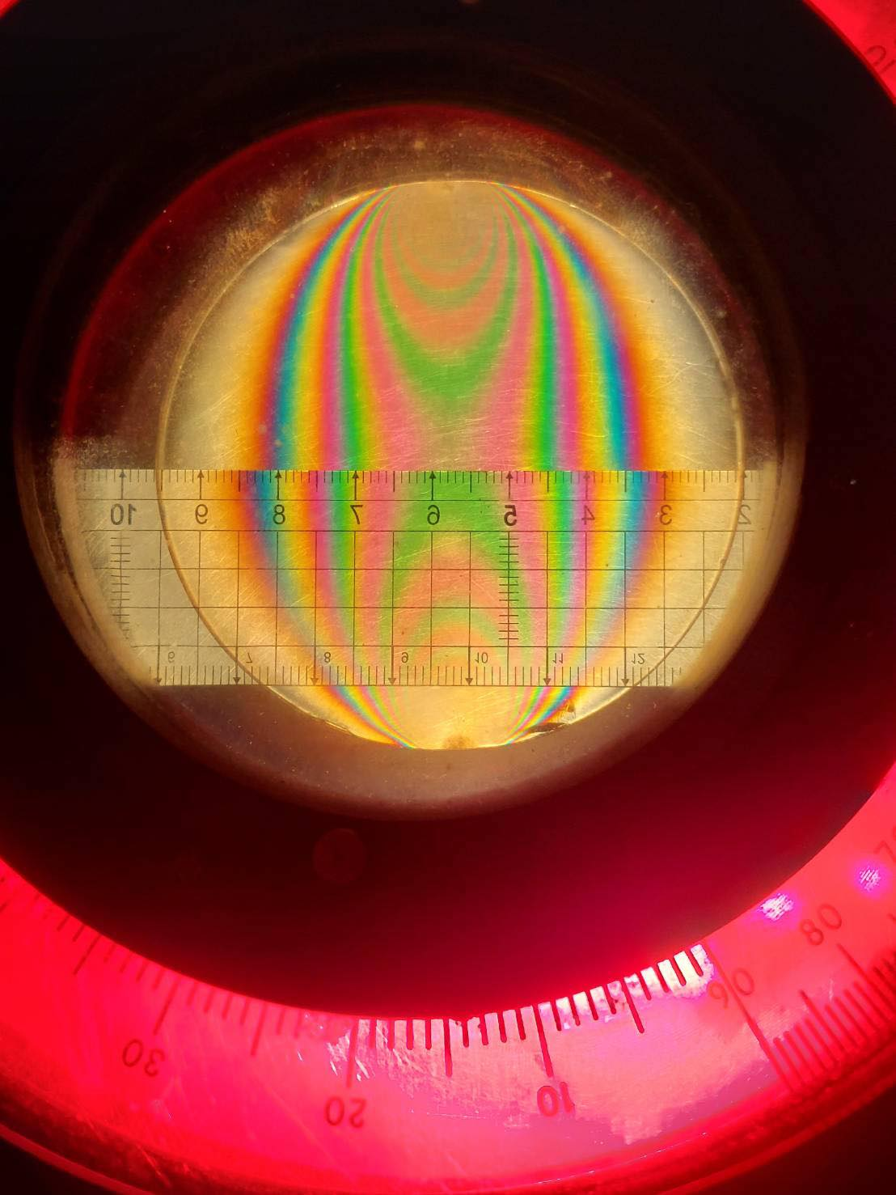

4. 問題與討論